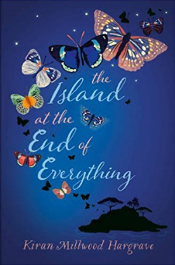
英文书名：THE ISLAND AT THE END OF EVERYTHING
中文书名：《胡蝶岛》
作 者：Kiran Millwood Hargrave
出 版 社：Chicken House
代理公司：ANA/Katalin
页 数：244
出版时间：2017年5月
代理地区：中国大陆、台湾
审读资料：电子稿/样书
类 型：9-14岁少年文学

内容简介：

阿米（Ami）和她生病的母亲住在一座小岛上，那里的海湛蓝如天空。这就是她所了解和深爱的全部，但是一位名叫萨莫拉先生（Mr Zamora）的残暴政府官员的到来永远地改变了她的世界。她的小岛要变成麻风病人的安置场所。阿米被流放到了对岸的孤儿院，她遇到了一个起了蝴蝶名字的甜美女孩，她们一起计划如何在一切都结束后回到那座岛上。

阿米的性格比较复杂，她既勇敢善良，又有点自私暴躁，有时会对自己喜爱的人说一些刻薄的话，然后又感到很后悔。阿米和玛丽（Mari）之间的友谊很美妙-充满了爱和尊重，同时也会有争执和不同意见的现实情况存在。萨莫拉先生，这回政府官员真的很有趣-他众多的所言所行是那么的可怕邪恶，但是你可以看到在其背后的无知和恐惧。

故事最打动人心的部分就是阿米和母亲的关系了。你会体会到她们彼此的爱是多么的温暖体贴，这归功于作者精彩的描述。这部分尤其是当阿米的母亲起来挑战萨莫拉先生的时候，那是本书中非常有意义的时刻，阿米对待事情的情感展现方式描绘的如此生动；你会看到勇气、恐惧、羞愧、爱，所有的这些汇聚到了一起，美不胜收。

米尔伍德·哈格雷夫（Millwood Hargrave） 以一个残障人的角度，带着极大的尊重，温和地描绘了麻风病和生命，甚至开辟了关于人们首次对残障描述的对话-得了麻风病的人，而不是“麻风病怪物”。这些话题对于人们来说是非常重要的，这样的对话被运用在儿童文学作品中是大家喜闻乐见的。

媒体评价：

“完全原创，字字珠玑-正如蝴蝶自身一样生动美丽。”----“科斯塔图书奖”的评价

作者简介：
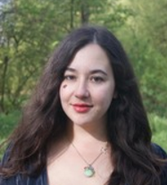
姬兰·米尔伍德·哈格雷夫（KIRAN MILLWOOD HARGRAVE）于1990年出生于伦敦，曾在剑桥与牛津两所大学读书。作为一名获奖诗人，姬兰现已出版三部诗歌集。目前姬兰生活在英国牛津。《墨水与繁星的女孩》（The Girl of Ink & Stars）是她创作的第一部小说，并获得2017年水磨石童书奖，以及2017年英国图书年度童书奖。

谢谢您的阅读！
请将回馈信息发至：宁非(Katalin Ning)
安德鲁﹒纳伯格联合国际有限公司北京代表处
北京市海淀区中关村大街甲59号中国人民大学文化大厦1705室, 邮编：100872
电 话：010-82509406
传 真：010-82504200
Email：Katalin@nurnberg.com.cn
网 站：Http://www.nurnberg.com.cn
新浪微博：http://weibo.com/nurnberg
豆瓣小站：http://site.douban.com/110577/


